|  |  |
| --- | --- |
| МИНОБРНАУКИ РОССИИ | |
| Федеральное государственное бюджетное образовательное учреждение  высшего образования  **МИРЭА - Российский технологический университет** | |
| __________________________________РТС_______________________________________  *(наименование института)* | | |
| ____________________________________________________________________________  Радиоволновых процессов и технологий  *(наименование кафедры)* | | |
|  | **Утверждаю** | |
|  | И.о. заведующего  кафедрой______________*М.С. Костин* | |
|  | «____» __________202___ г. | |
| **ЗАДАНИЕ** | | |
| **на выполнение курсовой работы** | | |
| **по** **дисциплине** «Разработка и эксплуатация радиотелеметрических систем» | | |
|  | | |
| |  |  |  |  |  | | --- | --- | --- | --- | --- | | Студент: Горбунов Роман Вадимович | | | | Группа: РИБО-03-19 | | **Тема:** | Анализ сигналов и линейных цепей | | | | | **Исходные данные:** | | параметры сигнала: | t = 6 мс | | | параметры цепи: | ,  , | | | | |
| *Заданный сигнал:*  *Заданная цепь:*     1. **Спектральный анализ непериодического сигнала**   Спектральная плотность или спектр непериодического сигнала определяется преобразованием Фурье  .  Обратное преобразование Фурье позволяет получить сигнал по его спектральной плотности  .  Функция в общем случае является комплексной  .  Модуль спектральной плотности сигнала описывает распределение амплитуд гармонических составляющих сигнала по частоте, называется амплитудным спектром. Аргумент дает распределение начальных фаз гармонических составляющих сигнала по частоте, называется фазовым спектром сигнала. Для действительного сигнала амплитудный спектр является четной функцией, а фазовый спектр- нечетной функцией частоты  ; .  педеление спектров непериодических сигналов удобно производить с учетом свойств преобразования Фурье, использование которых, в ряде случаев, позволяет избежать непосредственного расчёта интеграла путём сведения данной задачи к предыдущей, ранее решённой.  Приведем некоторые свойства преобразования Фурье, которые могут оказаться полезными при выполнении курсовой работы:   |  |  |  | | --- | --- | --- | | №  п/п |  |  | | 1 |  |  | | 2 |  |  | | 3 |  |  | | | |

В ряде практических случаев, у сигнала, спектр которого требуется определить, может быть выявлена определённая структурная упорядоченность. К таким сигналам относятся, например, пачки импульсов и кодированные сигналы. Кодированный сигнал на каждом частном интервале , причем , принимает постоянное значение из множества чисел :

*,*

Где  – середина интервала ;

Спектральная плотность кодированного сигнала можно получить

*.*

Для амплитудного спектра кодированного сигнала можно получить

Для фазового спектра

*.*

Опишем заданный сигнал математически в общем:

,

где N = 4 - число кодовых элементов;

=- длительность такта;

Нужен один график

Спектральная плотность кодированного сигнала в общем виде

Получим выражения для амплитудного и фазового спектров сигнала в общем виде

*.*

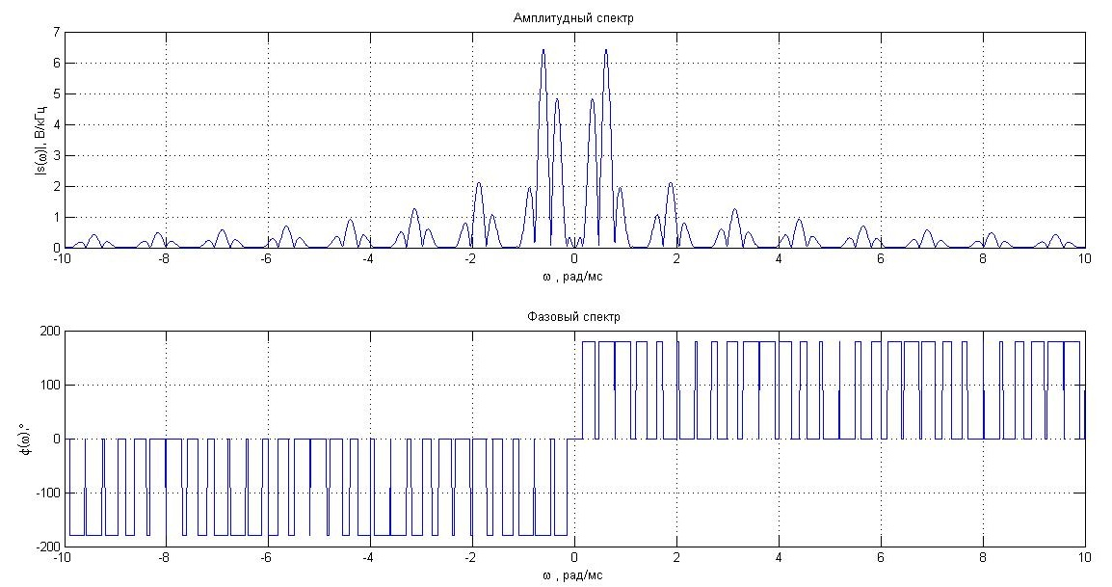

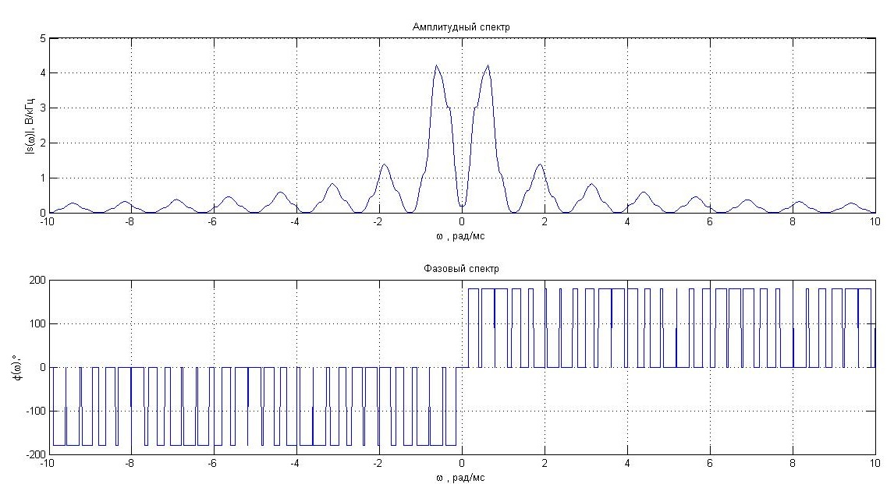

Определим ширину спектра заданного сигнала. Как видно максимальная частота в спектре сигнала составляет откуда ширина спектра

1. **Спектральный анализ периодического сигнала**

Спектральный анализ периодических сигналов основан на разложении временной функции

.

Описывающей сигнал, с периодом *T* и частотой , по ортогональной системе тригонометрических функций

.

где 0 An ≥ , 0 ϕ ∈ π {0, }. Периодический сигнал представляется в виде суммы гармонических составляющих с частотами = n, амплитудами An и начальными фазами ϕn. Совокупность амплитуд называется амплитудным спектром, а совокупность начальных фаз - фазовым спектром сигнала. Спектры периодических сигналов являются дискретными или линейчатыми, интервал дискретизации по частоте равен частоте сигнала .

В случае, когда в ряде Фурье учитывается конечное количество членов, говорят о частичных суммах ряда. Порядок частичной суммы соответствует количеству учитываемых слагаемых.

При определении амплитудного и фазового спектров периодических сигналов полезно иметь в виду следующие равенства

; ; ;

которые определяют взаимосвязь между спектрами периодических и непериодических сигналов.

Рассчитаем период сигнала *T*

Запишем выражение для полученного сигнала

Временная диаграмма периодического сигнала показана на рис. 3

Запишем ряд Фурье в тригонометрической форме

Где ϕ ∈ π {0, }

Рассчитаем частоту первой гармоники

Используя взаимосвязь между спектрами периодического и непериодического сигналов запишем выражение для амплитудного и фазового спектров периодического сигнала:

Спектральные диаграммы периодического сигнала в одинаковом масштабе по оси абсцисс построены на рис.4

Выражение для частичных сумм ряда Фурье в тригонометрической форме имеет вид:

6 графиков